Рисуем страуса
Для работы нам понадобится:
- Бумага. Мы воспользовались желтовато-охристой, хотя, разумеется, можно взять и белую.
- Восковые мелки. Оцените их удобство по сравнению даже с самыми лучшими цветными карандашами - точить не нужно и яркий насыщенный цвет.
Приготовим все необходимое.
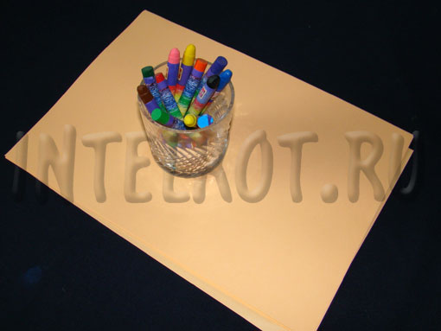
Итак, рисуем яйцо, хотя, все же чаще яйца имеют более характерную фигуру (вспомним логотип МТС), но наше яйцо будет по форме ближе к овалу.
Страус - тоже птица, причем птица, весьма популярная, так что обойти его вниманием мы не можем. Опять рисуем яйцо, а к нему - страусовую шею, но без головы. Зато изобразим глаза - два шарика с точками внутри.
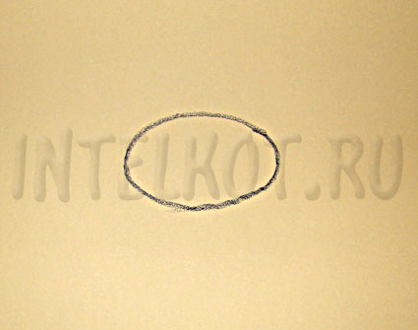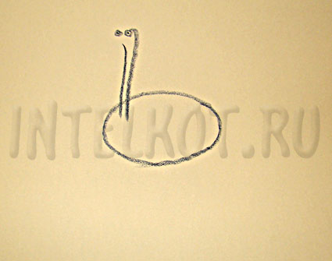
Добавим небольшой клюв и лохматую шевелюру.
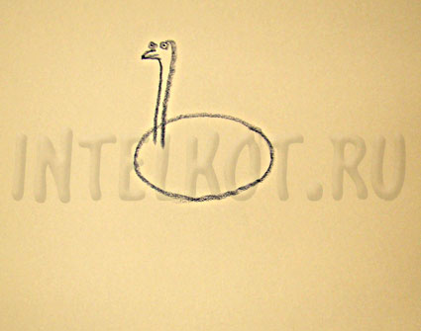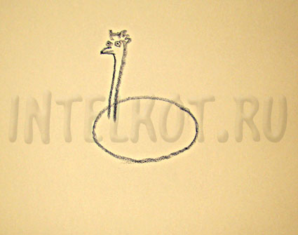
Ноги страуса довольно мускулистые, ведь это бегающая птица, так что рисуем их объемными. На уровне коленных суставов завершаем ноги кружочками.
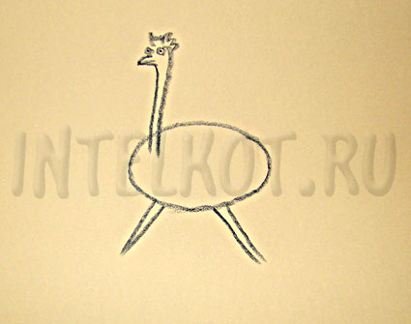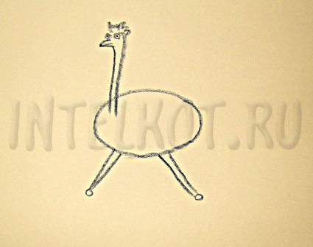
Продлим ножки дальше, закончив их пальцами, а на туловище дорисовываем хвост.
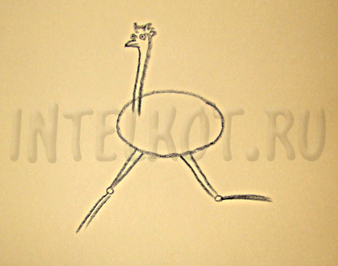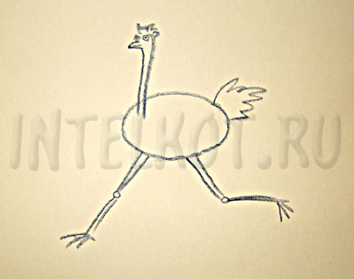
Теперь самое приятно - распушаем нашу птичку, и страус готов!
